

**Rapport d’activités de l’année 2018**

**Orientations pour l’année 2019**

**Strasbourg, mai 2019**

Introduction

Les faits marquants en 2018 :

Sur le collège Habitat Participatif, organisation du travail autour de :

* Poursuite des accompagnements de démarches participatives (avec le projet Porte des Romains, piloté par Opidia notamment),
* Développement du Portail internet commun de l’Habitat Participatif
* Organisation de nouveaux évévements “Grand Public” : Stammtisch /Visites

Sur le collège Transition :

* Edition et diffusion du “*Guide pratique pour une gestion durable et participative des copropriétés*”
* Développement de la plateforme Oktave
* Poursuite accompagnement et formation de copropriétés fragiles,

Sur le collège TIC :

* Mise en oeuvre et aboutissement des travaux lourd de rénovation,
* Organisation du chantier participatif d’isolation à base de bottes de paille,
* Création de l’association La Maison Citoyenne, et mise en place du comité collégial de l’association,
* Ameublement et aménagement intérieur.

L’année 2018 s’inscrit dans la continuité des tendances engagées durant l’année 2017 : poursuite de la structuration professionnelle sous la conduite d’Emmanuel Marx, développement de nouveaux champs d’actions. Ces perspectives ont accru la visibilité de l’association et confirmés sa constance d’action. Ont notamment travaillé en 2018 :

* Valérie Vogel, chargée de mission Transition depuis le 5 septembre 2016,
* Antoine Pantel, volontaires en service civique pour le projet de Maison Citoyenne.
* Cristina Alegre et Anaïs Schwaller ont rejoint l’équipe de salariés, en assurant l’animation des services de la plateforme de rénovation énergétique Oktave.

Cela permet aux bénévoles et militants de bénéficier de réunions de travail avec un réel avancement possible par le travail préparatoire effectué.

Bilan de l’année 2018 et perspectives pour 2019

La structuration de l’association se conforte autour de trois piliers qui continuent à porter des missions d’accompagnement, de développement ou d’expérimentation, depuis 2014 :

* L’habitat participatif
* Le mouvement de la Transition
* Les terrains d’initiatives citoyennes

Le comité collégial, comprenant au moins deux membres de chaque collège, a su synthétiser et coordonner la vie de l’association dans son ensemble ; une trésorière en gère les finances.

Thématique de l’habitat participatif

## Préambule. Elaboration d’une nouvelle convention triennale 2018-2020 entre Eco-Quartier Strasbourg et la ville de Strasbourg

Au terme des six années de partenariat entre la Ville de Strasbourg et notre association, qui se sont avérées tout à fait positives pour les deux parties, et au regard des nouvelles perspectives de développement de l’habitat participatif sur le territoire, les parties ont proposées de reconduire ce partenariat sous forme triennale de 2018 à 2020, correspondant à un soutien financier de la ville à hauteur de 25 000 € par an.

Le centre du partenariat n’est plus **l’accompagnement des groupes** issus des consultations « Autopromotion » initiées par la Ville de Strasbourg, mais le soutien au développement de nouvelles formes d’habitats participatifs.

Les outils qui seront développés par l’association portent sur la création de supports papiers et électroniques, d’événements destinés à l’élargissement des publics qui pourraient bénéficier de tels projets (1ère et 2ème couronne, QPV), ainsi que la poursuite de l’animation de la communauté locale des acteurs de l’habitat participatif (notamment au travers du CoPil).

L’association poursuivra également la représentation des dynamiques locales strasbourgeoises dans les instances régionales et nationales associatives.

## Évolutions apparues en 2018 dans les actions communes Ville-EQS

Depuis la fin 2016, l’association EQS a contribué, aux côtés de la ville, à la diffusion progressive du concept d’Habitat Participatif auprès de nouveaux publics, de nouveaux territoires, et subséquemment auprès de nouveaux opérateurs.

Ces évolutions se sont traduites par la nécessité de poser un cadre à l’appellation d’habitat participatif sur le territoire de l’Eurométropole, par des rencontres préparatoires avec de nouveaux opérateurs (aménageurs, bailleurs sociaux, communes de l’EmS, promoteurs, etc…) ou bien encore par une réflexion sur la mise en place de supports et outils mutualisés pour communiquer autour de l’habitat participatif.

La convention 2018-2020 tient compte de ses évolutions pour préfigurer les actions communes que la ville et l’association EQS souhaiteront poursuivre ensemble.

# Appui au développement et à l’élargissement de l’Habitat Participatif à de nouveaux opérateurs et de nouveaux publics

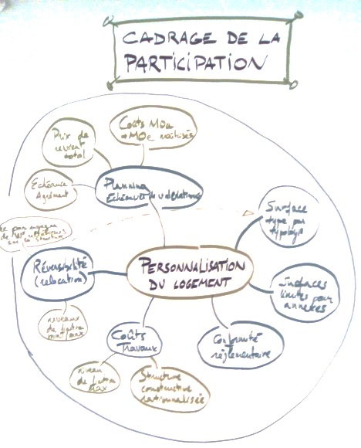

En 2018, la ville et l’association ont travaillé de concert pour accompagner la montée en compétence de nouveaux opérateurs :

* Le 7 février, un atelier à destination des collaborateurs de bailleurs locaux a été organisé pour clarifier les conditions de montage en locatif social participatif, et pour découvrir deux outils permettant de préfigurer l’organisation d’une démarche participative.
* Le même jour, un apéro « grand public » a permis de faire découvrir l’habitat participatif abordable dans un nouveau quartier strasbourgeois qui accueillera plusieurs projets : Koenigshoffen

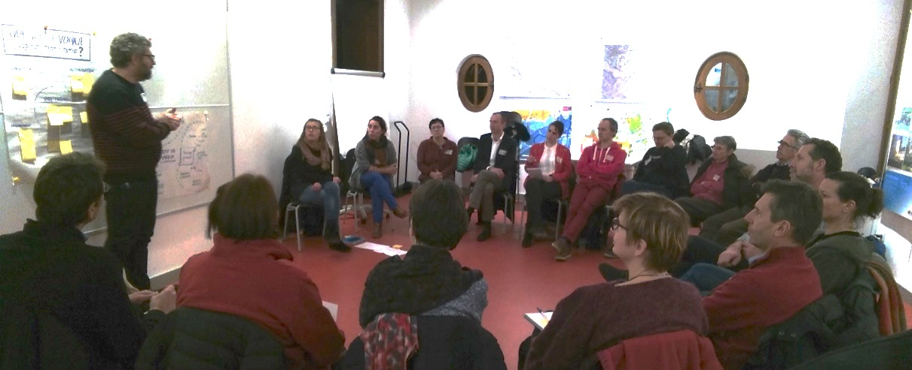

* Dans le cadre d’une sollicitation spécifique liée au souhait d’un promoteur (Domial) de porter un projet d’habitat participatif en accession sociale, l’association a assuré la sensibilisation des collaborateurs de l’opérateur sur la mise en place d’une démarche participative.

Cette sensibilisation a permis de pointer la nécessité d’un portage fort par la direction générale de cet organisme, en amont à la mise en œuvre de cette démarche expérimentale.

* Le 19 avril 2019, EQS a organisé en partenariat avec l’association Cocon3S Alsace un « *Stammtisch sur l’Habitat Participatif adapté aux problématiques du vieillissement*». Il existe en effet plusieurs solutions de logements destinés aux publics seniors, telles que les maisons de retraite, les foyers logements, les résidences services seniors, etc...
* Pourtant, rares sont les types d’habitat intermédiaire entre le logement individuel et les structures collectives et semi-collectives. Des habitations qui permettraient des modes de vie d’un genre nouveau, plus solidaire, plus convivial, tout en ménageant l’indépendance de chacun.e.

Une vingtaine de participants ont échangé autour de retours d’expériences.

Enfin, en octobre, l’association a organisé, dans le cadre des Journées Européennes de l’Architecture, un atelier « *Comment intégrer l’usage(r) dans la conception d’espaces ?* ».

Cet événement fait suite à deux rencontres, impulsées par EQS, pour constituer un réseau local « *d’Assistants à Maîtrise d’Usage*».

Les premiers membres de ce réseau sont : Akpé, Horizome, Ankha, Urbitat, DSAA Le Corbusier.

L’objectif de ce réseau informel est de faire connaissance entre professionnels du « faire-ville  AVEC les habitants », de découvrir nos manières de faire et de conforter progressivement l’émergence et la valorisation de ces compétences et démarches auprès des commanditaires publics et privés.

# Réflexion et mise en place d’un “système d’évaluation partagée” de l’Habitat Participatif à l’échelle de l’Eurométropole

L’enjeu partagé par l’ensemble des membres du CoPil était de :

* limiter les effets de simple opportunité foncière,
* en s’assurant que les opérateurs intéressés par l’HP sont en phase avec :
  + les finalités des dynamiques d’habitat participatif
  + la démarche d’apprentissage mutuel sur le territoire de l’EmS

Le « *Système d’évaluation partagée*», élaboré en 2017, a été testé auprès d’un premier opérateur (Pierres et Territoires/Opidia) dans le cadre de leur opération d’habitat participatif « Porte des Romains ».

Ce système d’évaluation ainsi que l’intégration à venir de nouveaux opérateurs dans le réseau local des acteurs de l’Habitat Participatif (en lien avec le portail internet) pointe la nécessité de construire un socle de principes encadrant l’utilisation des outils communs.

Untravail de charte a donc été impulsé au second semestre 2018, et se poursuivra au 1er semestre 2019. Il déclinera des engagements généraux et des engagements spécifiques, adaptés en fonction de la nature de leurs missions

# Développement du portail commun de l’Habitat Participatif

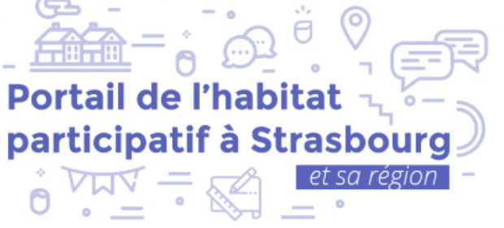

**1. Ebauche de l’arborescence général du site :**

* + - 1. Découvrir
      2. Explorer
      3. Se lancer

L’objectif de cette arborescence est de suivre le parcours de réflexion du particulier de la première phase d’éveil du besoin, de découverte de ses envies jusqu’à la phase finale de recherche active d’une solution de logement en habitat participatif.

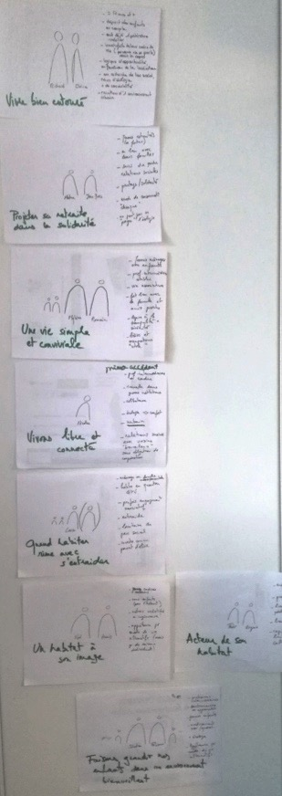**2. Travail sur la stratégie marketing du portail**:

Quelles cibles viser pour élargir les publics intéressés ?

8 segments ont été identifiés, dont 5 sont privilégiés dans une perspective d’élargissement des publics (cf. Annexe 4).

Les profils non prioritaires sont les profils d’individus et de ménages que l’on retrouve majoritairement dans les projets en auto-promotion.

L’objectif principal du portail étant de faire connaître l’habitat participatif à des publics plus divers, il a été décidé de mettre l’accent sur la facilité de compréhension.

Voici les 5 segments stratégiques identifiés comme prioritaires :

**Segment 1 : « *Dans la proximité à distance* » :**

+ de 50 ans

CSP + / CSP ++

urbain

**Segment 2 : « *Modeste et solidaire*»**

+ de 50 ans, CSP –

**Segment 3 : « *Ancré dans mon lieu de vie*»**

Jeunes ménages, Professions intermédiaires, Attachement à son territoire (2ème couronne)

**Segment 4 : « *Urbain Intense Solo*»**

Solo, Urbain, Profession intermédiaire/cadre (ingénierie Bâtiment)

**Segment 5 : « *Solidaire pour survivre au quotidien*»**

Ménage mono-parental, QPV / locataire HLM

**3. Identification du nom du portail**

Une démarche d’émergence d’idées est mise en place, suivi d’un sondage pour identifier les noms les plus plébiscités.

Le nom « *habitatparticipatif.strasbourg.eu*» est finalement retenu.

**4. Construction du partenariat entre la Ville, EQS, la SERS, le CAUE et Habitat de l’Ill.**

Pour accélérer le processus d’élaboration du site, il a été retenu l’option d’une embauche en direct d’un développeur de site web par l’un des partenaires. Le CAUE a accepté d’en assurer le portage administratif et EQS de piloter le suivi continue de son travail.

Une convention multi-partenariale a été signée pour un budget total de 11kE, tenant compte d’une contribution de chaque partenaire au développement.

**5. Recrutement et embauche d’un développeur**

EQS identifie un développeur disponible et disposé pour une mission de 6 mois.

**6. Développement technique et rédactionnel**

4 rencontres de travail intermédiaires sont organisées afin d’alimenter la réflexion sur le développement, la répartition de l’élaboration des contenus et la charte graphique.

Des rendez-vous hebdomadaires sont menés entre EQS et le développeur.

Les Copil Habitat Participatif sont l’occasion de valider ou d’amender les options retenues au cours du développement.

# Réflexion et partage autour des écueils au développement de l’Habitat Participatif en 1ère et 2ème couronne de l’Eurométropole

Au cours de l’année 2018, plusieurs rencontres en présence du directeur de projet HP de l’EMS et d’EQS ont été menées pour aller sensibiliser et présenter l’habitat participatif aux communes souhaitant voir se constituer des projets en autopromotion : élus d’Ostwald, élus de la Wantzenau et élus de Mundolsheim.

# Guide pratique sur l’autopromotion

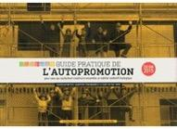

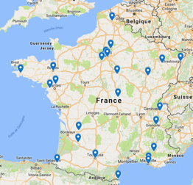

Edité en 2015, le ***guide pratique de l’autopromotion*** poursuit sa diffusion dans toute la France.

Une trentaine d’exemplaires du guide a encore été diffusée en 2018 à l’échelle nationale comme on peut le voir sur la carte ci-contre.

# Les Journées Portes Ouvertes du 12 mai

Suite au succès des Journées Portes ouvertes organisées depuis 2013, puis en 2015, pour accompagner la sortie de la Loi ALUR, la Coordin'action a décidé de renouveler l'opération chaque année.

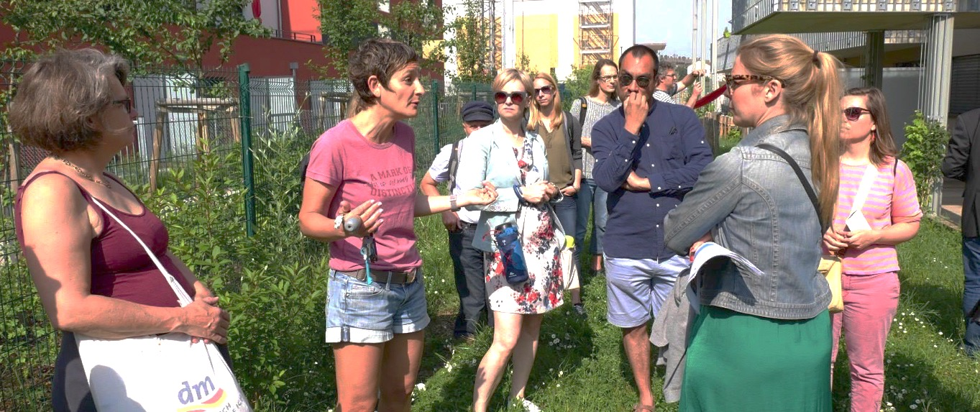

**A Strasbourg**, l’association Ecoquartier Strasbourg a organisé ces journées autour de plusieurs événements :

- 1 **Cyclo-tour** organisé à Cronenbourg, au Neudorf et Danube, a permis aux participants (une trentaine) de visiter 7 chantiers ou bâtiments finis : K’Hutte, Lieu Commun, Saint Gall, Montagne Verte, Urban’Hôtes, Ecoterra ,Pharied, Futur Composé et Belandre.

L’accent a été mis cette année sur la **diversité des montages** avec des projets en autopromotion pur, en locatif social, accompagné par un AMO, un promoteur en accession social et un autre en accession libre.

Cette Journée Portes Ouvertes s’est conclue avec l’organisation de l’Assemblée Générale annuelle de l’association qui a réuni une quarantaine de participants dans la péniche de la SERS, amarrée aux abords de l’éco-quartier Danube.

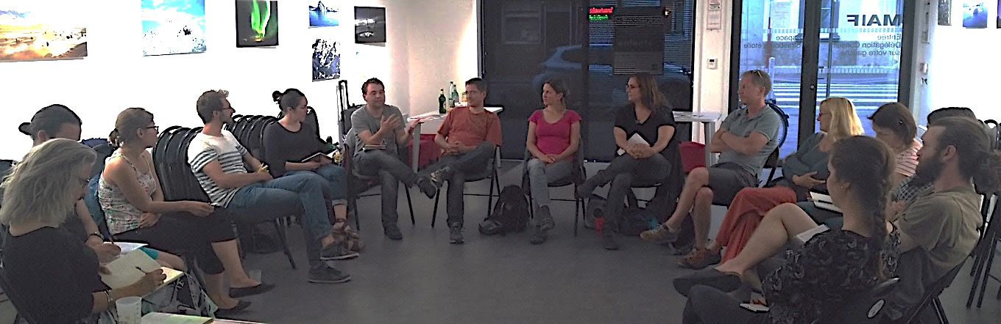

- 1 **atelier** « *Comment monter un projet d’Habitat Participatif ?*» a été organisé le 24 mai, à l’Espace Etoile de la MAIF. Près d’une vingtaine de participants pour découvrir les différents types de montage et pour écouter le retour d’expérience d’un autopromoteur.

## Les autres sollicitations au fil de l’eau

Au courant de l’année 2017, à l’instar des précédentes années, EQS est sollicité par de **nombreux particuliers et institutions** :ménages récemment installés à Strasbourg, ou ayant le projet de s’y installer, collectivités, établissements scolaires primaires, secondaires ou supérieurs souhaitant organiser une visite d’un éco-quartier, groupes en phase projet hors EmS souhaitant venir rencontrer des groupes installés, groupes d’étudiants travaillant autour de la thématique de l’habitat participatif ou des éco-quartiers.

# La participation à la Coordin’action Nationale de l’Habitat Participatif :

L’année 2018 a été chargée pour la Coordin’action Nationale de l’Habitat Participatif. L’organisation des Rencontres Nationales à Nantes en juillet et l’enjeu de pérennisation de l’association nationale ont mobilisé les énergies et les attentions.

Le succès des RNHP, avec plus de 1000 participants et 80 ateliers, conférences et rencontres ont une nouvelle fois démontré l’engouement porté par les bailleurs, les aménageurs et les particuliers pour ce type d’habitat.

Il demeure que le devenir de la Coordin’action reste à asseoir. La plénière finale des RNHP a donné une nouvelle orientation de l’association vers un Mouvement National de l’HP qui laissent une place plus grande aux particuliers et aux professionnels de l’accompagnement, tout en s’appuyant principalement sur les associations locales et régionales.

Un groupe de transition a été amorcé pour une modification statutaire. Un groupe financement a été mis en place pour trouver de nouvelles sources de financement et assurer le maintien d’un poste de coordinateur permanent.

# Perspectives 2019 :

En 2018, 3 rencontres ont été menées pour croiser les expertises et les regards de professionnels de l’habitat et de l’urbanisme intégrant l’usage(r) dans les phases de programmation et de conception.

L’objectif de cette démarche est de constituer un réseau local de professionnels étant en capacité de proposer des services d’assistance à maîtrise d’usage aux opérateurs immobiliers souhaitant intégrer l’usager en amont des projets.

**Une refondation de la démarche d’action de l’association à conforter**

Le **travail de refondation** de l’association, initié en 2015 avec l’élaboration **d’une charte de coopération**, s’est poursuivi en 2018 avec un travail sur l’histoire de l’association et l’ébauche de nouvelles perspectives dans les années qui viennent.

**Pour rappel, les perspectives 2017 étaient :**

* Contribuer au développement d’une offre foncière, privée et publique, accessible aux groupes d’autopromotion en recherche de terrain,
* Développer de nouveaux supports et outils de mutualisation de la communication autour de l’habitat participatif,
* Mise en place d’un nouveau site internet “vitrine” pour l’association,
* ré-engager le travail sur le retour d’expériences des projets de rénovation d’immeubles existants,
* impulser une réflexion collective autour de l’intérêt du développement de l’HP dans les mutations-rénovations des bâtiments de centre-bourg (en périphérie),
* ouvrir de nouveaux champs de réflexion et d’actions vers de l’habitat participatif destinés à des publics aux besoins spécifiques (handicaps psychologiques, sociaux et/ou moteurs, personnes vieillissantes, etc…)

Les perspectives visées en 2017 se sont en partie concrétisées. Un effort particulier a été mis en œuvre pour aboutir la mise en place du Portail Commun.

Ces pistes de développement de l’Habitat Participatif consolident le partenariat entre la ville, l’Eurométropole de Strasbourg et l’association Eco-Quartier Strasbourg, mais elles **questionnent également l’élargissement du comité de pilotage de l’Habitat Participatif en tant qu’espace de dialogue et de concertation entre les différents partenaires.**

Le lancement officiel du Portail Commun, au deuxième trimestre 2019, devra être un temps fort en terme de communication et de mobilisation de nouveaux publics, de nouveaux opérateurs et de nouveaux partenaires.

En parallèle à la mise en place de cet outil inédit en France, il est également essentiel de pouvoir faciliter l’accès à de nouvelles opportunités immobilières et foncières pour faciliter la concrétisation de nouveaux projets.

La facilité de recherche de nouvelles opportunités foncières/maisons demeure donc une priorité pour asseoir l’utilité du portail.

La capitalisation des expériences d’achat-rénovation groupées rejoint cet objectif. Elle pourra se traduire en 2019 par des rencontres, des ateliers et de nouveaux supports méthodologiques.

Dans la continuité du travail engagé avec le guide pratique « copropriété durables et participative », l’association souhaite élargir l’enjeu de prise en main des résidences par leurs habitants. Elle prévoit d’expérimenter, en lien avec des promoteurs, des démarches d’accompagnement à l’appropriation des nouveaux immeubles par leurs occupants, au-delà même des projets relevant de l’Habitat Participatif stricto sensu.

Thématique des copropriétés en transition

Depuis 2015, le collège mène deux actions en parallèle : la rédaction d’un guide pratique pour une gestion durable et participative des copropriétés et une démarche de mobilisation, de sensibilisation et d’accompagnement à destination des copropriétés « fragiles » de l’Eurométropole de Strasbourg.

En 2016, le collège a décidé de mener une troisième actions en candidatant auprès de l’ADEME pour la mise en place d’une plateforme de rénovation énergétique des maisons individuelles sur le territoire de l’Eurométropole de Strasbourg, suivant la démarche DORéMI élaborée par l’Institut Négawatt.

A la suite de l’accord donné par les élus de l’Eurométropole de Strasbourg (EmS), l’EmS et la Région Grand Est ont délibéré sur leurs soutiens respectifs à ce projet de plateforme mis en oeuvre par une association indépendante.

L’année 2017 a enfin permis la mise en place de cette plateforme avec le recrutement de deux salariées, leurs prises de poste puis la mise en oeuvre de la feuille de route.

# Guide pratique pour une gestion durable des copropriétés

La parution du « *Guide pratique pour une gestion durable et participative des copropriétés*» a eu lieu en avril 2018. Son tirage a été effectué à 3000 exemplaires grâce à une co-édition avec Yves Michel, qui distribuera le guide dans son réseau national de librairies.

Une conférence de presse, en présence d’Yves Bur et d’Alain Jund, a été organisée le 9 avril 2018, au sein de la Copropriété « La Bruche » à Lingolsheim

Un article dans les DNA et un reportage vidéo sur Alsace 20 ont été diffusés à la suite de cette conférence.

En octobre, un article du Moniteur a également été publié.

Le 17 mai, un atelier « *Comment rendre sa copropriété plus durable et participative*? » a été mené à la Tour du Schloessel, et a réuni une dizaine de participants.

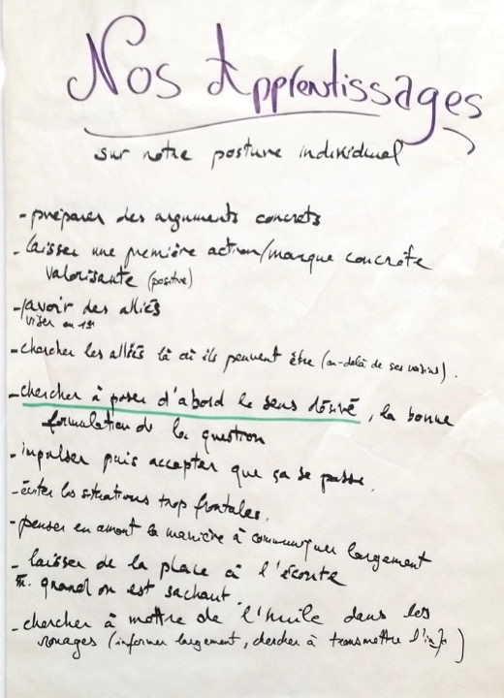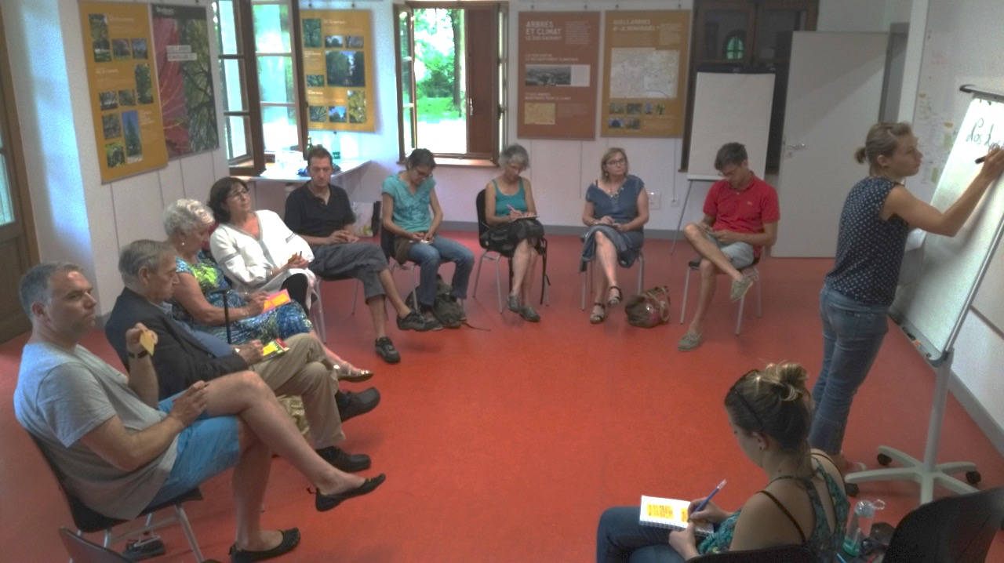

Pour assurer la diffusion la plus large possible du guide, l’association a travaillé en 2018 à un kit « *Starter de Copropriété*», à destination des promoteurs dans le cadre de la livraison des programmes neufs, intégrant 5 à 6 rencontres entre habitants et la distribution du guide.

Démarche de mobilisation, de sensibilisation et d’accompagnement à destination des copropriétés « fragiles »

## Rappel du projet:

Depuis 2014, cette démarche est développée au sein du dispositif de l’Eurométropole de Strasbourg intitulé : Programme Opérationnel de Prévention et d’Accompagnement des Copropriétés (POPAC), cofinancé avec l’ANAH.

Dans ce cadre, différentes associations ont noué un partenariat avec l’Eurométropole : Alter Alsace Energie (accompagnement sur le volet énergétique), Soliha (accompagnement social individuel), FNAIM (accompagnement des syndics professionnels), ADIL67 (expertise juridique).

L’intervention de notre association est complémentaire des autres partenaires du POPAC. Notre approche permet d’être une première étape constructive de mobilisation et de dialogue au sein de copropriétés connaissant des difficultés relationnelles. Notre posture permet de nous adapter aux situations rencontrées et de construire avec les personnes concernées une stratégie pour traiter les différents questionnements relatifs à leur copropriété. En fonction des besoins déterminés avec les copropriétaires, nous faisons appel aux différentes expertises ou savoir-faire des autres partenaires du POPAC.

## Retours sur les actions entreprises en 2017 :

**Les accompagnements menés**

Au cours de l’année 2017, 5 copropriétés ont bénéficié d’un accompagnement : 2 à Cronenbourg, 1 à la Montagne Verte, 1 à Bischheim et 1 à Schlitigheim.

Quand pour certaines, deux interventions auront permis de lever des points de blocages aisément identifiables, pour d’autres, la situation est beaucoup plus complexe, et nécessiterait une action plus continue et intensive.

Dans l’ensemble, les actions mises en œuvre pour ces copropriétés ont été principalement :

- Accompagnement du conseil syndical dans son organisation interne : identification de ses priorités, répartition des rôles, élaboration de sa stratégie d’action en fonction de la nature des difficultés rencontrées.

- Formation aux droits et devoirs des copropriétaires, du conseil syndical et le rôle du syndic, sur la gestion financière,

- soutien avec les partenaires du POPAC pour les copropriétés et unions de syndicats concernées par des projets de rénovation énergétique ,

- un nouveau module de formation relatif à la mise en concurrence du syndic, a été initié en 2017 pour répondre aux sollicitations de plus en plus nombreuses de la part de copropriétaires. Ce module est d’autant plus pertinent, que les problématiques de fonctionnement de la copropriété sont également induites par l’absence d’implication dans le suivi du syndic.

**Fiches-outils “réparer sa copropriété”**

Partant de la capitalisation de ses expériences d’accompagnement menées dans le cadre du POPAC, EQS a constitué, en 2016 et 2017, un recueil de fiches pratiques à destination des copropriétés accompagnées, et notamment des membres de leur conseil syndical, afin de les sensibiliser et de leur transmettre des outils facilement appropriables.

Ces fiches ont vocation à être diffusées gratuitement, en premier pour les copropriétés accompagnées, ou lors d’une de quartier ciblée sur les copropriétés. Elles visent à donner à voir ce qui peut être réalisé par les copropriétaires pour enrayer les problématiques les plus fréquentes, en soutien au conseil syndical, ou plus généralement sur le fonctionnement de la copropriété. Synthétiques, elles comportent le témoignage d’une copropriété, listent l’ensemble des questions à se poser pour aborder le plus objectivement la situation à traiter, avant de soumettre une proposition de méthode.

* Animer une réunion
* Gérer une tension pour permettre la prise de décision
* Prendre des décisions
* Elire le Président du conseil syndical
* Passer du Président isolé à l’équipe organisée et agissante
* Faire un état des lieux partagé de sa copropriété
* Changer un règlement de copropriété ou d’ASL
* Comment gérer les situations d’impayés
* Mettre en concurrence son syndic
* Passer en gestion en syndic bénévole

Cette nouvelle année passée aux côtés de copropriétaires dans des situations collectives délicates confirme la valeur ajoutée apportée par EQS : la **création d'un espace-temps de rencontre et de dialogue, renouvelé, neutre et régulé**.

La création d'un tel espace paraît futile de prime abord. Or cette expérience collective et positive d'expression et d'écoute montre que le "**dialogue constructif**" est possible, même entre individus ayant un « passif » de mésentente.

La création de cet espace de dialogue s'appuie sur les deux métiers cités plus haut. Le coaching qui permet à un individu ou un groupe de cheminer vers l'expression de ses besoins et l'élaboration de sa propre stratégie pour satisfaire à ses besoins. La facilitation de groupe qui rend efficace (voire même plaisant) le travail d'un collectif, en partant des idées de ses membres.

## Perspectives 2018

- Initier de nouvelles interventions en accord avec le comité de suivi du POPAC. Ces interventions seront plus ponctuelles et concertées en amont car le périmètre d’intervention d’EQS est amené a diminué en raison de la baisse du soutien financier de l’Eurométropole.

- Tester un atelier de formation à destination des copropriétés souhaitant s’inscrire dans une démarche de transition. Celui-ci pourra éventuellement déboucher sur un accompagnement plus personnalisé de copropriétés, soit sur un projet plus global à l’échelle du quartier

- Organiser un évènement sur la thématique des copropriétés en Transition, à l’occasion de la diffusion du guide pratique sur les démarches durables et participatives au sein des copropriétés.

- Expérimenter un kit “Démarrage d’une copropriété” orienté sur l’importance du bien vivre-ensemble. Cette démarche serait spécifiquement conçue pour des programmes neufs, idéalement en accession sociale (100% propriétaires occupants). Il permettrait en 5 temps de rencontres collectives de :

1/ Faire connaissance entre futurs voisins

2/ Faire connaissance avec sa future résidence et son environnement

3/ Comprendre le monde de la copropriété (et anticiper la maîtrise des charges)

4/ S’approprier la résidence, après l’emménagement

5/ débriefer: Célébrer les réussites, améliorer les aspects insatisfaisants.

Cette démarche pourrait intégrer un appel à intérêt pour identifier des “Facilitateurs du Vivre-Ensemble”, comprenant une proposition de coaching individuel et une formation collective “animation de groupe” .

**3. Création d’une plate-forme locale de rénovation en Alsace dans le cadre du service intégré de rénovation énergetique (SIRE / OKTAVE).**

*3.1.* *Présentation du dispositif SIRE*

La Région Alsace et l’ADEME souhaitent généraliser la rénovation performante au niveau BBC des maisons individuelles en Alsace. Pour cela, un Service Intégré de Rénovation Energetique (SIRE) avec un échelon régionale et un échelon local est en cours de création :

- **L’échelon régionale du SIRE proposera des outils de financements adaptés à la rénovation globale et performante** (exemple : avance de subvention ou tiers financement) ainsi qu’une supervision de la qualité (observatoire des coûts et de la qualité ou label) : partie non visible par le particulier.

- **L’échelon local sera le guichet de proximité du SIRE** (plateforme locale de rénovation) au travers duquel le particulier pourra être accompagné pour mener à bien son projet de rénovation globale et performante.

L’outil proposé pour déployer ces plateformes est le dispositif DORéMI (Dispositif Opérationnel de Rénovation énergétique des Maisons Individuelles) développé par l’Institut négaWatt.

Le nom commercial de ce dispositif, pour la Région Grand Est, est “OKTAVE”.

*3.2.* *Génèse du projet de SIRE porté par EQS*

L’ADEME a lancé un appel à intérêt en 2014 et 2015 pour la création de plateformes de rénovation énergétique sur les différents territoires alsaciens, financés par l’ADEME durant les trois premières années (phase expérimentale).

Dans un premier temps intéressé par cet appel, l’EmS a finalement décidé de retirer sa candidature.

Actuellement, 9 plateformes sont constituées ou en cours de constitution sur la région Alsace.

Fin 2015, après avoir consulté les services de l’ADEME, de la région Alsace et de l’EmS, EQS décide de proposer officiellement à l’EmS de porter le projet de création de la plateforme en lieu et place de la collectivité.

La collectivité a accepté cette proposition et a délibéré en mars 2016 pour donner la possibilité à EQS de déposer une candidature auprès de l’ADEME.

Le dossier de candidature a été élaboré courant 2016. L’ADEME local a donné son accord pour le montage de la plateforme par Eco-Quartier Strasbourg à la rentrée 2017.

En raison de la consommation des crédits de l’ADEME à ce date, d’autres pistes de financement ont été recherchées.

Finalement, le soutien financier de la plateforme est assuré directement par le Ministère de l’Environnement à l’aide du fond “Territoire à Énergie Positive pour une Croissance Verte”.

La convention de financement a finalement été signée entre le ministère et Eco-Quartier Strasbourg le 4 février 2017.

*3.3. Présentation des objectifs théoriques du projet de SIRE sur l’EmS :*

L’objectif, en phase expérimentale, est de générer : 60 à 80 artisans formés via le premier module de formation, pour permettre la constitution d’environ 9 groupements d’artisans (soit environ 40 artisans via les modules 2 et 3).

Ces 9 groupements formés auront menés 18 chantiers pédagogiques.

Hors parcours de formation, ces groupements seront en capacité de mener -potentiellement- une 30 de chantiers supplémentaires durant la phase expérimentale.

Suite à la première année de mise en place, et au regard des objectifs révisés des autres plateformes alsaciennes, il a été convenu entre partenaires de réduire les objectifs en nombre de création de groupements à 6 sur le territoire de l’EmS, au lieu des 9 initialement prévus.

*3.4. Présentation du montage opérationnel de la plateforme pour EQS :*

Concrètement, la mise en place de cette plateforme s’est traduite par l’embauche courant mai 2017 de 2 nouvelles collaboratrices pour l’association : Cristina Alegre, en tant qu’animatrice à 0,85 ETP et Anaïs Schwaller en tant que conseillère technique à 0,5 ETP, en CUI.

*3.5 Résumé des 7 premiers mois de mise en place de cette plateforme :*

Mai 2017

* **Prise de fonctions** de l’animatrice et de la conseillère
* **Rencontre** des principaux partenaires : Services de l’Eurométropole (Mission Energie, Police du Bâtiment, développement économique), ADIL, CMA, Corporations des électriciens,
* Démarrage de l’information et de la sensibilisation des **propriétaires**.

Juin 2017:

* Mobilisation des **artisans** : identification des artisans les plus intéressés par Oktave via les réseau des architectes et des artisans : entretien téléphonique, entretien individuel en présentiel
* Recueil de données statistiques pour étayer le diagnostic territorial du parc immobilier

Septembre 2017:

* Organisation du 1er CoPil EmS-EQS

Oct. – Déc. 2017 :

* Présentation d’Oktave à la conférence des DGS des communes de l’EmS
* Prise de rdv avec les communes intéressées par un partenariat approfondi (relais de communication, ciblage de quartier, organisation d'événements :

Entzheim, La Wantzenau, Lipsheim, Kolbsheim, Souffelweyersheim, Hoenheim, Bischheim, Eckbolsheim, Illkirch, 1er comité de pilotage (en présence d’Alain Jund)

* Apér’Oktave avec les premiers artisans motivés (une douzaine) pour faire connaissance, échanger sur leurs motivations

Novembre 2017 :

* Démarrage du **Module 1** de la formation DORÉMI

Décembre 2017 :

* Organisation de la 1ère rencontre du Cercle d’orientation stratégique (COS)

*3.6 Synthèse :*

Le recrutement d’une animatrice expérimentée a permis une mise en place rapide des services de la plateforme : accueil des premiers particuliers, mobilisation des artisans, préparation d’un premier module de formation. Cette montée en régime très rapide s’est ensuite partiellement ralentie avec la période de congé maternité et parentale de l’animatrice (d’août 2017 à janvier 2018).

Son absence a été compensée par la mobilisation de la conseillère technique, du directeur de la structure ainsi que d’une chargée de mission de l’association. Pour autant, l’expérience de terrain a probablement manqué pour éclairer la stratégie à entreprendre.

Thématique des terrains d’initiatives citoyennes

# 1. Principales étapes des actions entreprises par EQS en 2018

* Sessions de chantier participatif de démolition jusqu’à février, suivi par les travaux portés par les artisans,
* Obtention du financement FEDER,
* Organisation du chantier participatif d’isolation de la façade Ouest à base de bottes de pailles,
* Tournage d’un clip de présentation de la MC,
* Organisation d’une campagne de financement participatif,
* **Création de l’association La Maison Citoyenne le 31 mai 2019**

# 2. Bilan au bout de près de 4 ans :

## BUDGET

* 16.000 € du financement participatif - 2018
* 65.000 € du FEDER dans le cadre du soutien à l’ESS - 2018
* 50.000 € de l’AMI Initiatives Territoriales de la Région Grand Est - 2017
* 19.400 € du dispositif Micro-projet innovants du FSE (uniquement subvention de fonctionnement) - 2017
* 50.000 € du fond TEPCV - 2016
* 4.000 (Fondation SNCF) - 2015
* 6.000 € (Fondation Up) - 2016
* 8000 € (Fondation Batigere) - 2016
* 3.000 € (Fondation Archipel des Utopies) - 2016
* 2.000 € (Réserve Parlementaire de Philippe Bies) ) 2015
* 2.000 € (Fond de Développement de la Vie Association, DRJSCS) – 2015

## AVANCEMENT DES ETUDES ET DU CHANTIER

Choix de l’esquisse générale, de la distribution extérieure, des revêtements intérieurs et extérieurs, des types d’isolation intérieur,... nombreux sont les choix à avoir été opéré cette année.

Des choix qui confortent toutes les fonctions attendues pour cette maison, et qui augmente également le coût de la rénovation.

Des 50.000 euros initiaux, prévus dans le marché de maîtrise d’oeuvre pour le budget travaux, les estimatifs ont augmenté jusqu’à un budget prévisionnel autour de 195.000 euros.

Au final, le coût total de rénovation s’établit à **178.000 euros TTC**.

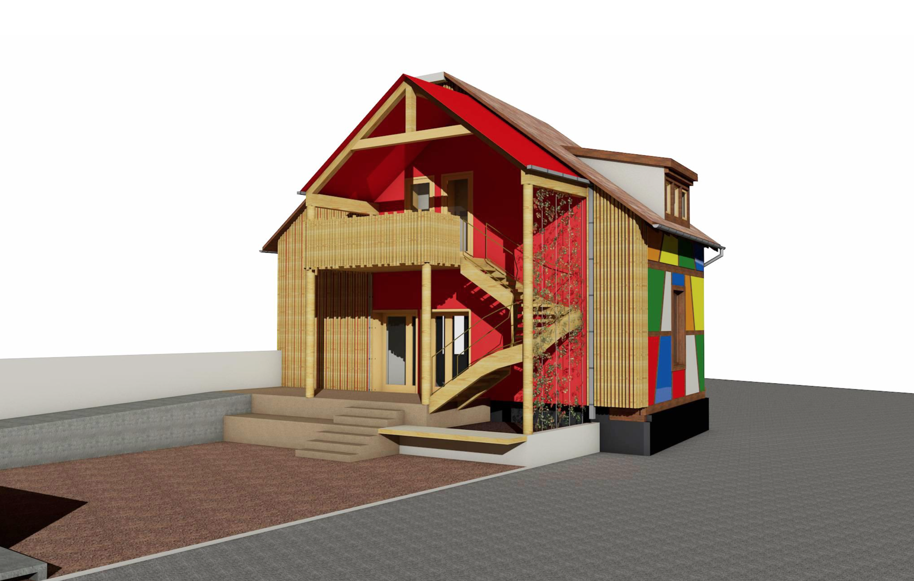

*Projection de la maison rénovée, en phase APD validée (ATOLH Architecture, Olivier Hangen)*

**Une structuration du collectif qui évolue, des outils de communication interne aussi**

Après plusieurs essais infructueux pour initier le travail sur la future gouvernance de l’association de gestion, de nouveaux groupes de travail ont émergé en septembre 2017 dont un groupe ayant pour raison d’être la création de la gouvernance de la future association de gestion.

Ecueils mentionnés de longue date, la communication interne au sein du collectif de la Maison Citoyenne a bénéficié d’un coup de balai conséquent : nettoyage des listes de diffusions, utilisation d’un nouvel outil d’échanges électroniques *Framateam*, création d’un wiki, etc.

Supports :  
 Page Facebook : plus de 2500 “j’aime” - + 50% par rapport à l’année précédente  
 Newsletter mensuelle : plus de 300 inscrits dont une trentaine d’associations

# 3. Perspectives 2019

**Groupe Programmation / Café**

* Elaboration des conditions d’utilisation des espaces
* Participation à la rédaction d’un réglement intérieur, en complément des statuts
* Identification de la politique tarifaire à adopter pour la vente de boissons et de nourritures
* Sourcing des fournisseurs
* Démarrage de l’activité “café”

**Groupe Chantier**

* Pilotage du chantier, en lien avec la maîtrise d’oeuvre : consultation et choix des artisans, organisation de la coordination entre les corps de métiers, suivi de l’éxécution des travaux
* Chantiers participatifs de finitions extérieures et intérieures, ameublement, équipements du café

**Groupe Financement**

* Sollicitation d’un agrément Espace de Vie Sociale auprès de la CAF
* Solde du budget d’investissement
* Mobilisation d’un emprunt auprès d’Alsace Active pour boucler le budget d’investissement.

**Groupe Gouvernance** :

Création de l’association de gestion et d’animation, dépôt des statuts, constitution de la Collégiale (comité collégial de l’association Maison Citoyenne), réalisation des procédures légales, participation à la rédaction du réglement intérieur en complément des statuts.

**Groupe Espaces extérieurs**

L’aménagement des espaces extérieurs sera réalisé en parralèle avec les travaux sur la maison. L’objectif est une livraison des principaux aménagement pour l’ouverture de la maison prévue en septembre 2018.

Il est à noter que la SERS devrait prendre à sa charge l’aménagement de la placette devant l’entrée principale de la maison, ainsi que le décroutage et le nappage de terre végétale sur le côté jardin.

Communication d’EQS

# Le site internet d’Eco-Quartier Strabourg :



Le site internet de l’association est toujours une porte d’entrée importante en termes de prise de contact, de ressources et de relais d’informations.

Une refonte du site internet a été opérée en 2017 pour améliorer l’ergonomie, la visibilité et les fonctionnalités du site qui est à la fois une vitrine, un lieu d’information pratique et un outil de vente en ligne des documents édités (Guide, DVD, livres, etc…).

Ce site a été développé en interne, par Maïté Gayet, et a vocation à pouvoir être pris en main par des collaborateurs et des bénévoles de l’association pour son enrichissement et son actualisation continue.

Ce nouveau site a finalement été lancé en avril 2018. Le référencement a largement chuté par rapport au précédent site. Il sera important de concentrer nos efforts sur l’amélioration du référencement au cours de cette première année de fonctionnement

# La lettre de diffusion “Les échos du Quartier Strasbourg”

Relancé en 2016, après un long silence, la lettre de diffusion (newsletter) a été diffusé à un rythme quasi mensuelle en 2017.

Brassant aussi bien les informations et actualités des trois collèges, la lettre permet de donner une visibilité sur l’intégralité des actions de l’association.

314 personnes sont destinataires de cette lettre.

**Annexes**

Bilan comptable de l’année 2017

Bilan prévisionnel de l’année 2018

Bruno Parasote

Représentant légal